ТЕМА ДОКЛАДА:
Концепция воздействия на избирателей с меняющимися предпочтениями на результаты выборов.

Требования к оформлению доклада:
Текст доклада набирается на компьютере в редакторе Word 6.0, 7.0, 8.0 (межстрочный интервал 1,5; 14 размер шрифта Times New Roman Суr, форматирование по ширине, абзацный отступ 1 см, поля: верхнее и нижнее - 2,5 см, левое - 3 см, правое - 1,5 см) и печатается на одной стороне стандартного (А-4) листа белой бумаги. Заголовки оформляются 16 шрифтом Times New Roman Суr полужирный, форматирование по центру и располагаются с новой страницы. Объем доклада должен составлять 8 - 10 страниц. Нумерация страниц осуществляется снизу по центру со 2 страницы (на титульном листе страница 1 не проставляется). Доклад пишется от третьего лица или обезличено. (Например: Автор считает… или Считается…)
Оформление сносок
Сноски оформляются как концевые в квадратных скобках [3, с. 34], где первая цифра - порядковый номер источника в Списке использованных источников, а вторая - номер страницы, на которую непосредственно автор доклада ссылается.
Оформление рисунков, схем, таблиц
Если рисунок, схема или таблица занимают менее 1/3 листа, то допускается не выносить их в приложение. Нумерация рисунков, схем, таблиц осуществляется параллельно т.е. Рисунок 1.2.1. Название рисунка (это рисунок в Главе 1, Параграфе 1.2. под номером 1), Схема 1.1.1. Название схемы, Таблица 1.1.1. Название таблицы и т.д.
Например:

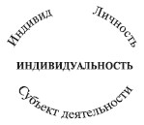

Рисунок 1.2.1. Человек как индивидуальность

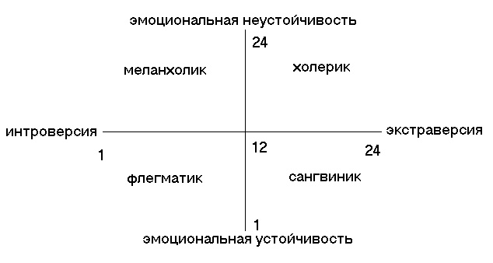
Схема 1.1.1. Типы темпераментов

Таблица 1.1.1. Система педагогических наук
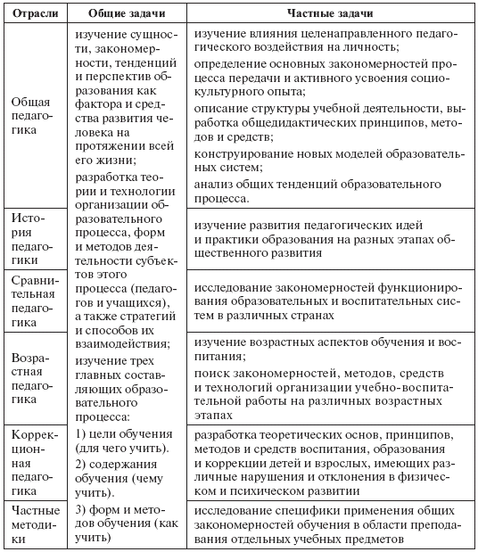

Оформление списка использованных источников
(по ГОСТу Р 7.0.5 - 2008 «Библиографическая ссылка»)
Список используемых источников и литературы оформляется по алфавиту и состоит:
I. Нормативно-правовые акты:
1.
2.
3.
II. Литература на русском языке:
4.
5.
III. Литература на иностранном языке:
6.
7.
IV. Интернет-источники:
8.
9.

ПЕРЕЧЕНЬ ВОПРОСОВ:
1. Преференциальная избирательная система.
2. Результативность избирательных систем.

ПЕРЕЧЕНЬ ИТОГОВЫХ ТЕСТОВЫХ ЗАДАНИЙ ПО ДИСЦИПЛИНЕ:
Выбрать один или несколько правильных ответов.
№ | Вопрос | Список ответов | Правильный ответ/ неправильный ответ
1 | Избирательная система представляет собой: | совокупность юридических норм, закрепляющих принципы, на основе которых осуществляются выборы
 |  | права граждан избирать и быть избранными
 |  | регулирование общественных отношений, возникающих в процессе организации и проведения выборов в органы государственной власти и местного самоуправления
 |  | гарантии избирательных прав граждан и ответственность депутатов и иных избранных лиц перед избирателями
2 | К видам избирательных систем можно отнести: | мажоритарную избирательную систему
 |  | пропорциональную избирательную систему
 |  | партийную избирательную систему
 |  | демократическую избирательную систему
3 | По мажоритарной избирательной системе абсолютного большинства (МСАБ) победившим считается кандидат | набравший простое большинство голосов
 |  | набравший 50% голосов +1 голос
 |  | набравший более половины первых предпочтений
 |  | все не верны
4 | По мажоритарной избирательной системе относительного большинства (МСОБ) победившим считается кандидат | набравший простое большинство голосов
 |  | набравший 50% голосов + 1 голос
 |  | набравший более половины первых предпочтений
 |  | все не верны
5 | Какие переменные в определении избирательной системы выделяют Р. Таагепера, М.С. Шугарт и К. Боун | содержания голоса
 |  | голосование за конкретного кандидата или за партию
 |  | величина округа (или порядок суммирования голосов)
 |  | правило переведения полученных голосов мандаты
6 | По какой избирательной системе проходят выборы президента Российской Федерации? | мажоритарной
 |  | пропорциональной
 |  | преференциальной
 |  | полупропорциональный
7 | По какой избирательной системе проходят выборы в Государственную Думу Федерального Собрания Российской Федерации? | мажоритарной
 |  | мажоритарной и пропорциональной
 |  | пропорциональной
 |  | полупропорциональной
8 | На какие источники опирается избирательный процесс в Российской Федерации? | Конституция Российской Федерации
 |  | Административный кодекс Российской Федерации
 |  | Федеральный закон «Об основных гарантиях избирательных прав и права на участие в референдуме граждан Российской Федерации»
 |  | Ни один из ответов не является верным
9 | Какая из приведенных ситуаций характеризует демократическую процедуру выборов? | граждане голосуют и на своих избирательных участках по месту жительства, и на своем рабочем месте
 |  | неработающие пенсионеры лишены избирательных прав
 |  | граждане, находящиеся под следствием, имеют право участвовать в выборах
 |  | выборы проводятся на безальтернативной основе
10 | Пропорциональная избирательная система отличается от мажоритарной тем, что | выборы являются всеобщими и равными
 |  | победителем признается кандидат, получивший большинство в своем округ
 |  | голосование на участках является тайным
 |  | избиратель голосует за списки кандидатов от избирательных объединений
11 | Всенародное голосование с целью принятия решения по важному государственному вопросу называется: | социологическим опросом
 |  | рейтингом
 |  | референдумом
 |  | электоратом
12 | Избирательная квота — это | наибольшее число голосов, необходимое для избрания одного кандидата
 |  | наименьшее число голосов, необходимое для избрания одного кандидата
 |  | число голосов, необходимое для избрания одного кандидата
 |  | наименьшее число кандидатов
13 | В России человек приобретает активное избирательное права по достижению | 14 лет
 |  | 16 лет
 |  | 18 лет
 |  | 21 года
14 | Президентом РФ может быть избрано лицо, достигшее | 18 лет
 |  | 21 года
 |  | 25 лет
 |  | 35 лет
15 | Чтобы быть избранным в депутаты Государственной Думы РФ, необходимо достичь возраста | 18 лет
 |  | 21 года
 |  | 25 лет
 |  | 35 лет

